LATIHAN PRA UTS SEMESTER GENAP 2009/2010

Buatlah sebuah file dengan tampilan sebagai berikut !

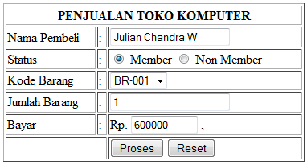
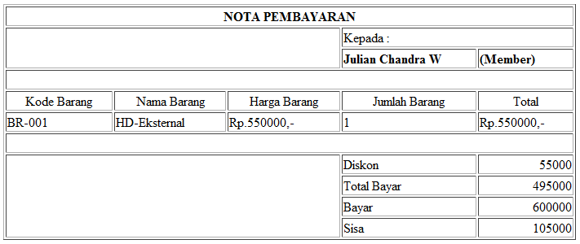

Ketentuan :

Sisipkan option pilihan pada objek form kode barang (List Box) pada saat masukkan data, dengan ketentuan pilihan barang :

Kode Barang | Nama Barang | Harga Barang | Diskon
 |  |  | Member | Non Member
BR-001 | HD-Eksternal | 550000 | 10 % | 0 %
BR-002 | Memory 2Gb | 750000 | 15 % | 10 %
BR-003 | Mainboard | 900000 | 20 % | 10 %
BR-004 | LCD 17” | 1500000 | 10 % | 5 %
BR-005 | Processor | 2000000 | 10 % | 5 %

Selamat Bekerja !!!

